КРАСНОДАРСКИЙ КРАЙ
ГОРОД КРАСНОДАР
АВТОНОМНАЯ НЕКОММЕРЧЕСКАЯ ОБЩЕОБРАЗОВАТЕЛЬНАЯ ОРГАНИЗАЦИЯ ГИМНАЗИЯ «ЛИДЕР»

ПРОЕКТНАЯ РАБОТА
ТЕМА: АНГЛИЙСКИЙ ЯЗЫК В ВИДЕОИГРАХ. СЛЭНГ
направление: английский язык

Работу выполнил:
Бадин Андрей
Ученик 4 В класса
Руководитель: Бакулина А.А.
Учитель английского языка

2023-2024 учебный год
СОДЕРЖАНИЕ

ВВЕДЕНИЕ 5
ГЛАВА 1. ТЕОРЕТИЧЕСКАЯ ЧАСТЬ 6
1.1 История видеоигр 6
1.2 Жанры видеоигр 7
1.3 Лексика в видеоиграх. Сленг 7
ГЛАВА 2. ПРАКТИЧЕСКАЯ ЧАСТЬ 10
2.1 Анализ лексики видеоигр 10
2.2. Создание словаря 11
ЗАКЛЮЧЕНИЕ 15
СПИСОК ИСПОЛЬЗУЕМЫХ ИСТОЧНИКОВ 16

ВВЕДЕНИЕ
В современном мире без знаний английского языка практически невозможно. Большинство полной и достоверной информации преподносится именно на этом языке, и источники этой информации не всегда переведены на русский язык. К сожалению, не всем даётся изучение английского в школе, поэтому люди находят другие более комфортные способы изучения.
В обществе принято демонизировать видеоигры и Интернет. Обычно это делает старшее поколение и те люди, которые некомпетентны в этом вопросе. О видеоиграх обычно судят по самым популярным представителям, которые, в свою очередь, не являются самыми хорошими. В видеоиграх часто видят только минусы - им приписывают отрицательное влияние на психику, социализацию и так далее. Но люди забывают, что компьютерные игры — это не только "стрелялки" и агрессия, в них очень много плюсов.
Одним из таких плюсов - помощь в совершенствовании при изучении английского языка. Многим людям, особенно детям, легче изучать что-то, совмещая приятное с полезным, поэтому они рассматривают видеоигры или другие виды медиа как лучший способ для изучения иностранного языка.
Изучая лексику компьютерных игр, я обнаружил, что подобных словарей мало и они не интересны для изучения младшим школьникам.
Продукт — словарь лексики, используемой в видеоиграх.
Цель проекта — создание англо-русского словаря, в котором будут раскрыты значения основной лексики, используемой в видеоиграх в английском языке.
Задачи проекта:
- Изучить историю видеоигр.
- Изучить лексику видеоигр английского языка.
- Отобрать лексику необходимую для словаря.
- Создать словарь лексики, используемой в видеоиграх.

ГЛАВА 1. ТЕОРЕТИЧЕСКАЯ ЧАСТЬ

1.1 История видеоигр
История видеоигр является захватывающей и интересной, ведь они получили широкое распространение и стали популярными развлечением по всему миру.
Все началось в середине XX века, когда появились первые примитивные электронные игры. Одними из первых компьютерных игр были "Теннис для двоих" и "Пинг-понг", которые появились в 1958-1959 годах.
Затем, в 1970-х годах, появились первые игровые консоли, такие как "Magnavox Odyssey" и "Atari 2600", которые стали популярными среди детей и подростков. Эти консоли предлагали простые, но увлекательные игры, такие как "Астероиды", "Пакман" и "Супер Марио Брос". Эпоха аркадных игр тоже началась в этом времени, с такими хитами, как "Space Invaders" и "Pac-Man".
В 1980-х годах произошло настоящее бум видеоигр. Супер Марио Брос стал культовой игрой и ярким символом того времени. Также, появилась новая консоль - "Nintendo Entertainment System", которая стала мега-популярной благодаря играм, таким как "The Legend of Zelda" и "Metroid". В это время стали развиваться различные жанры игр, включая платформеры, головоломки и игры с элементами приключений.
В 1990-х годах технологии видеоигр продолжали совершенствоваться, и появились новые игровые платформы, такие как "Sega Genesis" и "Sony PlayStation". Жанровая диверсификация продолжалась, и игры стали более сложными и графически продвинутыми. Вышли такие культовые игры, как "Super Mario World", "The Legend of Zelda: Ocarina of Time" и "Final Fantasy VII".
С началом нового тысячелетия видеоигры стали еще более разнообразными и жанрово насыщенными. Появились новые консоли, такие как "PlayStation 2", "Xbox" и "Nintendo GameCube". Игры начали использовать трехмерную графику и разнообразные игровые механики. Популярность онлайн-игр начала расти, и появились такие хиты, как "World of Warcraft" и "League of Legends".
Сегодняшние видеоигры продолжают развиваться и удивлять своей графикой и игровым процессом. Консоли нового поколения, такие как "PlayStation 5" и "Xbox Series X", предлагают невероятную мощность и возможности для игроков. Также, мобильные игры стали особенно популярными, благодаря доступности и широкому распространению смартфонов.
История видеоигр демонстрирует колоссальный рост и развитие этой индустрии, которая стала неотъемлемой частью современной культуры и развлечения. Каждая эпоха принесла свои нововведения и технологические прорывы, но одно остается неизменным - любовь миллионов игроков к захватывающим и увлекательным приключениям в виртуальных мирах.

1.2 Жанры видеоигр
Существует огромное количество различных жанров, вот только некоторые из них, которые существуют в мире видеоигр.
- Экшен (Action) - игры с активным геймплеем, упором на бои и действия
- Приключенческие игры (Adventure) - игры, где игрок исследует мир, решает головоломки и следует за сюжетом
- Шутеры (Shooter) - игры, где основной акцент делается на использовании оружия и стрельбе
- Ролевые игры (RPG) - игры, глубокие сюжеты, развитие персонажей, и системы управления
- Симуляторы (Simulators) - игры, моделирующие реальные ситуации, например, авиасимуляторы, симуляторы строительства и т.д.
- Стратегии (Strategy) - игры, где игрок управляет ресурсами и войсками для достижения целей
- Спортивные игры (Sports) - игры, моделирующие различные виды спорта

1.3 Лексика в видеоиграх. Сленг
Английский язык в видеоиграх может быть богатым и разнообразным, включая и использование слэнга. Слэнг — это неформальные выражения, используемые в разговорной речи, особенно среди молодежи, и может включать в себя сокращения, новые слова или выражения, которые стали популярными в определенной группе людей или в определенной субкультуре.
В видеоиграх, особенно тех, которые имеют связь с молодежной культурой или определенными группами людей, слэнг может быть использован для создания аутентичной атмосферы и передачи определенного стиля разговора персонажей. Это может включать, например, жаргон преступных групп, геймеров, стримеров или подростков.
Однако, следует учесть, что использование слэнга в видеоиграх не всегда будет соответствовать стандартному английскому языку, поэтому важно объяснить детям контекст и особенности его использования. Они должны осознавать, что в разговорной речи в играх могут быть использованы неправильная грамматика, сокращения и выражения, которые могут отличаться от формального английского языка, преподаваемого в школе.
Важно учитывать возрастную адекватность и контекст игры при использовании слэнга. Преподаватели и родители должны обсуждать эти выражения с детьми, объяснять, что они могут отличаться от стандартного английского языка и как их использование может быть воспринято в разных ситуациях.
Кроме того, важно включать в обучение английскому языку диалоги и тексты с использованием формального и неформального языка, чтобы дети могли научиться различать контексты и выбирать соответствующие выражения в разговорной речи, а также понимать разницу между формальным и неформальным стилем общения. Это поможет им развить языковую компетенцию и гибкость в использовании английского языка.
Как и в любой другой субкультуре, в видеоиграх используется множество сленговых выражений. Некоторые из них включают:
- GG (Good game) - выражение уважения после окончания игры.
- Noob (Newbie) - новичок, игрок, который только начал играть.
- AFK (Away From Keyboard) - временное отсутствие игрока от компьютера.
- OP (Over-powered) - персонаж или оружие, которое слишком мощное и дает преимущество в игре.
- Camping - тактика, когда игрок долго скрывается в одном месте, ожидая противника.
- Spawn - место начала игры для персонажа или предмета.
- Ping - время задержки между командами игрока и сервером.
- Nerf - уменьшение силы персонажа или оружия в следующем обновлении игры.
- Farming - повторяющееся выполнение одной и той же задачи для получения опыта и награды.
- Trolling - целенаправленное раздражение других игроков в игре.

ГЛАВА 2. ПРАКТИЧЕСКАЯ ЧАСТЬ

2.1 Анализ лексики видеоигр
Лексика видеоигр может отличаться в зависимости от жанра и аудитории, но обычно включает в себя специфичные термины и выражения, которые используют игроки. Некоторые из них могут быть техническими терминами, такими как "FPS" (First Person Shooter) - шутер от первого лица, "RPG" (Role-Playing Game) - игра в жанре ролевой игры, "MMO" (Massively Multiplayer Online) - массовая многопользовательская онлайн-игра.
Также среди лексики видеоигр можно найти специфические термины, используемые игроками в процессе общения внутри игры, такие как "Pwned" - побежден, "Gank" - нападение нескольких игроков на одного, "Buff" - усиление персонажа.
Кроме того, многие видеоигры имеют свои собственные уникальные термины, связанные с сюжетом, персонажами и механиками игры, которые могут быть непонятными для тех, кто не знаком с конкретной игрой.
Лексика видеоигр постоянно обновляется и развивается вместе с игровой индустрией, и может отражать актуальные тенденции, мемы и интересы игроков.
Категории, на которые можно разделить лексику, используемую в видеоиграх:
- Термины и специфические выражения: например, "respawn" (возрождение персонажа), "boss fight" (бой с боссом), "power-up" (улучшение персонажа).
- Гиперболизированная или вымышленная лексика: многие видеоигры создают собственные миры и персонажей, поэтому они могут использовать фантазийные термины и выражения, такие как "magicka" или "plasmids".
- Сленг и жаргон: многие игры могут использовать сленговые выражения, которые популярны среди игрового сообщества, такие как "ganking" (нападение на слабого персонажа) или "rage quit" (внезапное покидание игры из-за раздражения).
- Подражание живому языку: некоторые игры могут использовать лексику, которая имитирует реальный язык и диалекты, чтобы создать более реалистичную атмосферу игрового мира.
- Техническая лексика: в играх, особенно в жанре научной фантастики или фэнтези, часто встречается специфическая техническая лексика, связанная, например, с оружием, технологиями или магией.

2.2. Создание словаря
Вторую часть практической работы я посвятил созданию своего собственного словаря английских терминов и сленга видеоигр. Я часто играю в видеоигры по сети, и часто сталкиваюсь с англоговорящей аудиторией, поэтому составить список используемой лескики мне не составило труда. Для своего словаря я взял самые распространённые слова и фразы, что используются в моей любимой игре Roblox. Эти слова также могут быть полезны и на уроках английского языка.
Сначала разберем лексику, которая используется в игровых интерфейсах, а также характеризует персонажа и его действия.
- Skin — скин
Привычное значение слова skin — «кожа». В контексте видеоигр оно переводится как «внешний облик персонажа» или «внешний облик предмета».
Other players won’t take you seriously because your character has a default skin. — Другие игроки не будут относиться к тебе серьезно, потому что у твоего персонажа стандартный скин.
- Loot — лут
Используя слово loot, игрок подразумевает добычу — предметы, найденные им в сундуках и шкафах, или победные трофеи, которые можно продать или использовать для повышения уровня.
I’d better find a trader, I’ve got so much loot to sell. — Мне нужно найти торговца, у меня так много лута для продажи.
- To camp — кэмпить
В лексике геймеров слово to camp означает «долгое время находиться в локации, которая приносит стратегические преимущества». Используя подобную тактику, игрок прячется в укромных местах и наблюдает за тем, что происходит с другими игроками.
He’s camping the chest so we don’t steal it. — Он кэмпит сундук, чтобы мы его не смогли украсть.
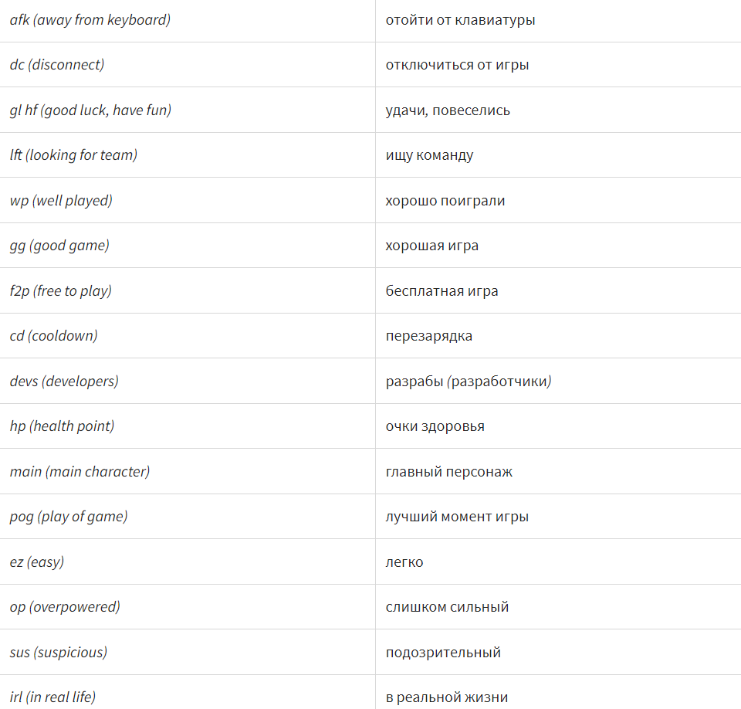

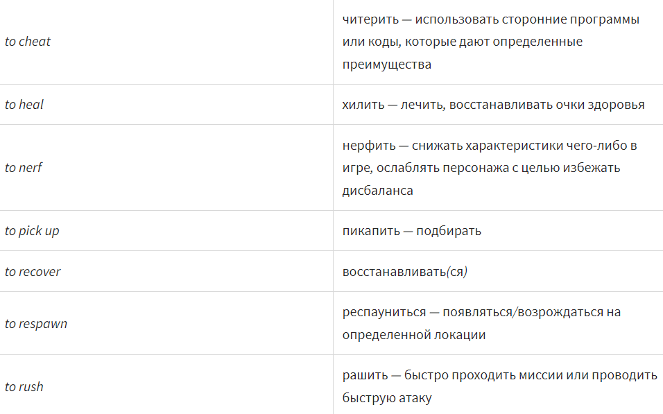
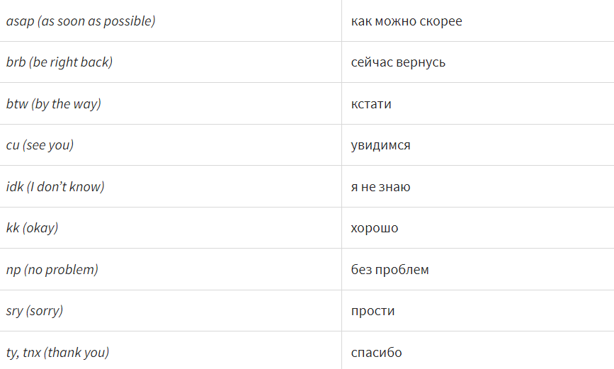
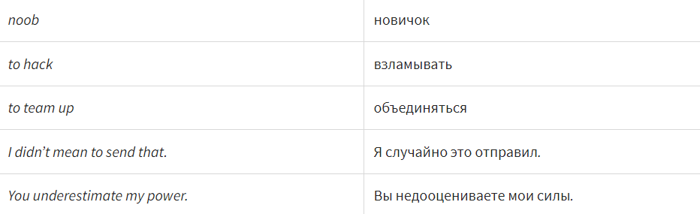
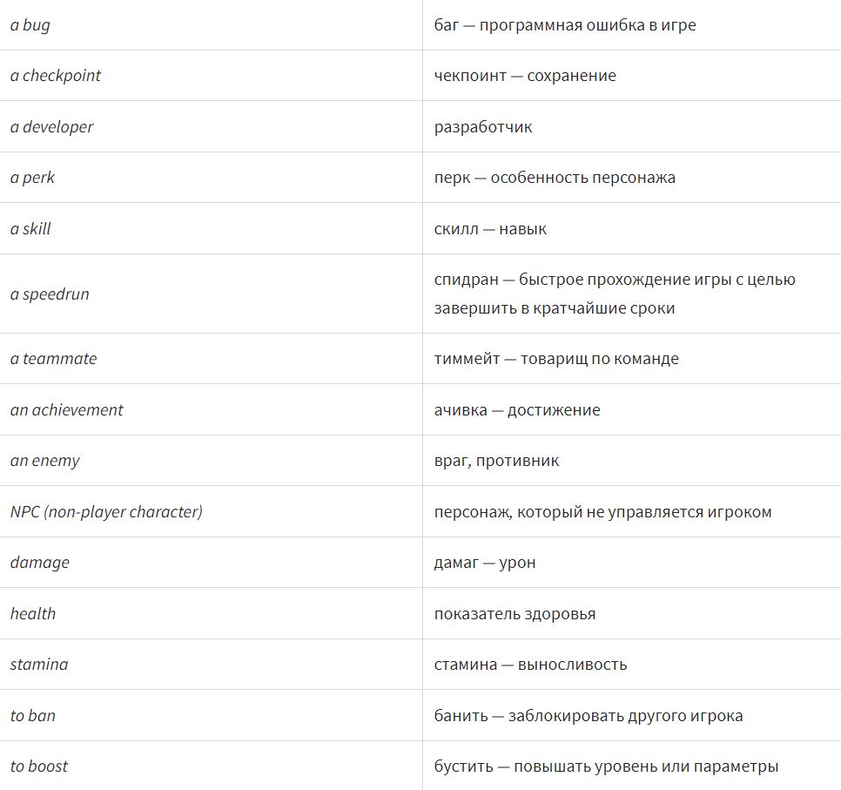

ЗАКЛЮЧЕНИЕ
Использование компьютерных игр позволяет гораздо легче, быстрее и интереснее изучать английский язык, развивать память, внимание, воображение, умение находить закономерности. Для того чтобы эффективно обучать ребенка, его необходимо увлечь. Такое действие и оказывают современные компьютерные игры на английском языке. Подобные игры приобретают все большую популярность. Очень хорошо, если игра озвучена носителями языка, тогда игрок помимо большого словарного запаса овладеет еще и правильным произношением.
Использование компьютерных игр позволяет гораздо легче, быстрее и интереснее изучать английский язык, развивать память, внимание, воображение, умение находить закономерности.
Пользу компьютерных игр для изучения языка можно сравнить с пользой от чтения книг в оригинале и просмотра фильмов, но только при условии, что в играх достаточно много диалогов, текстов, которые игрок слушает и читает, а не проматывает.
В работе над проектом я подробнее ознакомился с историей видеоигр, узнал общие сведения о терминах и сленге, проанализировал группы терминов, изучил лексику и создал мини-словарь англо-русской лексики видеоигр.

СПИСОК ИСПОЛЬЗУЕМЫХ ИСТОЧНИКОВ
- Грановская О.В. Дуков Е. В., Иоскевич Я. Б. и др. Характеры и жанры видеоэкранных игр / Сибиряков П. Г. // Новые аудиовизуальные технологии. — М. : Едиториал УРСС, 2005. — 488 с.
- Грачева О. Важность изучения иностранных языков в современном мире. [Электронный ресурс]. — URL:https://истсайд.рф/vajnost_izucheniya_yazykov_v_sovremennom_mire — статья в интернете.
- Компьютерные игры: история и описание https://www.i-igrushki.ru/igrushkapedia/kompyuternye-igry.html
- Липатов В., О проекте англо-русского словаря компьютерных терминов Engcom, http://www.etersoft.ru/content/view/30/, 2008 Серваткин, Д. А. Влияние компьютерных игр на изучение английского языка / Д. А. Серваткин, Т. В. Какоша. — Текст : непосредственный // Юный ученый. — 2018. — № 3 (17). — С. 20-22.
- Сироткина Д.С. Влияние компьютерных игр на эффективность изучения английского языка CYBERLENINKA. URL: https://cyberleninka.ru/article/n/vliyanie-kompyuternyh-igr-na-effektivnost-izucheniya-angliyskogo-yazyka (Дата обращения: 10.01.23)
- https://corp.roblox.com/news/
- https://sec.report/Document/0001193125-21-049767/0001193125-21-049767.txt
- https://www.affde.com/ru/roblox-users

